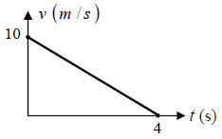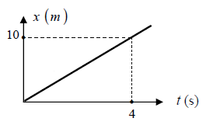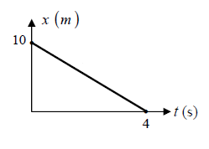

1. إليك مخطط المسافة التالي لجسم يتحرك وفق حركة مستقيمة، طبيعة الحركة الموافقة للمخطط هي :

* حركة مستقيمة متسارعة بانتظام.

التعليل:........................................................................

* حركة مستقيمة متناقصة بانتظام.

التعليل:........................................................................

* حركة مستقيمة منتظمة.

التعليل:........................................................................

* لا أعلم.

1. إليك مخطط المسافة التالي لجسم يتحرك وفق حركة مستقيمة، سرعة الجسم هي:

$2.5 m/s$

$3 m/s$

* منعدمة.
* لا أعلم.

1. إليك مخطط السرعة التالي لجسم يتحرك وفق حركة مستقيمة، اللحظة التي يتوقف خلالها الجسم و المسافة التي يقطعها هي:

* t=4s و d=20m
* t=4s و d=25m
* t=4s و d=30m
* جميع الإجابات خاطئة.
* لا أعلم.

**تمرين :** نترك دون قذف كرية معدنية تسقط من ارتفاع معين من سطح الأرض، نسجل المواضع المتتالية التي تشغلها مركز الكرية M خلال فترات زمنية متساوية و متتالية $τ=0.08s$، علما أن $1cm 0.2m$ أكمل الجدول التالي:

|  |  |  |  |  |  |  |  |  |
| --- | --- | --- | --- | --- | --- | --- | --- | --- |
| **M7** | **M6** | **M5** | **M4** | **M3** | **M2** | **M1** | **M0** | *المواضع المعتبرة* |
|  |  |  |  |  |  |  |  | *المجالات المعتبرة* |
| **4.5** | **3.8** | **3.2** | **2.5** | **1.9** | **1.3** | **0.7** | *المسافة في الوثيقة cm* |
|  |  |  |  |  |  |  | *المسافة في الحقيقة d* |
|  |  |  |  |  |  |  |  | *السرعة m/s* |
|  |  |  |  |  |  |  |  | *التغير في السرعة m/s* |

* *ماذا تلاحظ؟*

*………………………………………………………………………………………………………………………….*

* *ماذا تستنتج عن شدة القوة المطبقة على الكرية خلال الحركة؟*

*………………………………………………………………………………………………………………………….*

* *ماذا تمثل هذه القوة؟*

*………………………………………………………………………………………………………………………….*

ثانوية يحي بوعزيز